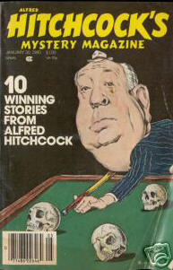

Alfred Hitchcock’s Mystery Magazine, v 25, N 1 (January 30, 1980)

  - 4 · Making a Killing with Mama Cass · William Bankier · ss
  - 20 · Miss Nobody from Nowhere · Mignon Warner · ss
  - 28 · Until You Are Dead · John Lutz · ss
  - 41 · A Slip of the Lip · Lawrence Treat · ss
  - 47 · The Rise and Fall of Sarah Merrion · Anne Morice · ss
  - 61 · Letters · [The Readers] · lc
  - 64 · Don’t Call It Blackmail · Carroll Mayers · ss
  - 71 · Sweetheart, I’m Dry! · Ernest Savage · ss
  - 83 · Looking the Other Way · Julia DeHahn · ss
  - 91 · Murder Method · Talmage Powell · ss Mike Shayne Mystery Magazine Jan 1961
  - 104 · Where Have You Gone, Sam Spade? [Nameless Private Eye] · Bill Pronzini · nv
  - 125 · Crime on Screen · Peter Christian · mr

Обложка журнала, в котором был впервые напечатан рассказ

